ĐẠI HỌC BÁCH KHOA HÀ NỘI
TRƯỜNG ĐIỆN – ĐIỆN TỬ
------

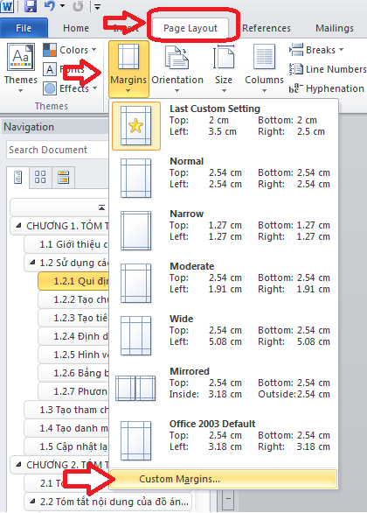

BÁO CÁO ĐỒ ÁN 1
Đề tài: Nghiên cứu và phát triển phần mềm tính toán
trào lưu công suất xác lập trong hệ thống điện
bằng phương pháp Newton–Raphson trên nền tảng Python

Sinh viên thực hiện | : Lã Huy Gia Huy – 202412885
Lớp | : EE - E18
Ngành | : Hệ thống điện và Năng lượng tái tạo
Khoa / Bộ môn | : Hệ thống điện
Tên học phần | : Đồ án 1
Mã học phần | : EE3810E
GVHD | : TS. Nguyễn Hoàng Việt

Chữ kí của GVHD
Hà Nội, 10/2026

MỤC LỤC
TÓM TẮT ............................................................... | 5
1. GIỚI THIỆU ......................................................... | 6
2. PHƯƠNG PHÁP ĐỀ XUẤT ................................................ | 7
2.1. Ma trận dẫn nạp nút Ybus ................................... | 7
2.2. Phương trình trào lưu công suất xác lập .................... | 8
2.3. Ma trận Jacobi giải tích và giải thuật Newton–Raphson .......... | 10
2.4. Phân bố công suất và tổn thất trên các nhánh ............... | 11
2.5. Cấu trúc phần mềm và Bàn điều độ SCADA / EMS ............... | 12
3. KẾT QUẢ THẢO LUẬN .................................................. | 13
3.1. Đánh giá tính toán trên hệ thống chuẩn 3 nút và 5 nút .......... | 13
3.2. Đánh giá ổn định và độ nhạy theo quy mô phụ tải (80%, 100%, 120%) .......... | 14
3.3. Thử nghiệm trên lưới điện quy mô lớn IEEE và phân tích sự cố N-1 .......... | 15
3.4. Kiểm chứng chéo độc lập với chuẩn công nghiệp PYPOWER .......... | 16
4. KẾT LUẬN ........................................................... | 17
TÀI LIỆU THAM KHẢO .................................................... | 18
LỜI CẢM ƠN ............................................................ | 19

LỜI MỞ ĐẦU
Trong bối cảnh công nghiệp hóa, hiện đại hóa và chuyển dịch năng lượng đang diễn ra mạnh mẽ, việc vận hành hệ thống điện an toàn, tin cậy và tối ưu kinh tế đã trở thành nhiệm vụ mang tính sống còn đối với an ninh năng lượng quốc gia. Hệ thống điện hiện đại ngày càng mở rộng về quy mô, tích hợp sâu rộng các nguồn năng lượng tái tạo phân tán và các nút phụ tải phức tạp. Để có thể điều độ, giám sát thời gian thực cũng như lập kế hoạch phát triển lưới điện, việc xác định chính xác trạng thái xác lập đối xứng của hệ thống là yêu cầu tiên quyết hàng đầu.
Bài toán trào lưu công suất (Power Flow Analysis) chính là công cụ giải tích cốt lõi trong kỹ thuật hệ thống điện. Việc nắm bắt chính xác phân bố điện áp tại các nút, dòng công suất trên từng đường dây truyền tải và mức tổn thất kỹ thuật toàn lưới giúp các kỹ sư điều độ tại Trung tâm Điều độ Hệ thống điện Quốc gia kịp thời phát hiện nguy cơ quá tải, vi phạm giới hạn điện áp, từ đó đưa ra các sách lược điều khiển tối ưu.
Là sinh viên Đại học Bách Khoa Hà Nội được đào tạo chuyên sâu ngành Hệ thống điện và Năng lượng tái tạo thuộc Trường Điện – Điện tử, được trang bị nền tảng vững chắc về lý thuyết trường mạch, giải tích hệ thống điện và kỹ thuật lập trình khoa học, em đã quyết định lựa chọn đề tài: "Nghiên cứu và phát triển phần mềm tính toán trào lưu công suất xác lập trong hệ thống điện bằng phương pháp Newton–Raphson trên nền tảng Python". Đề tài hướng tới mục tiêu làm chủ hoàn toàn bản chất toán học của thuật toán Newton–Raphson tọa độ cực, tự xây dựng bộ giải tích ma trận Jacobi không phụ thuộc phần mềm đóng gói thương mại, đồng thời tích hợp giao diện điều hành SCADA/EMS trực quan phục vụ công tác nghiên cứu và đào tạo.
Dù em đã hết sức nỗ lực và nghiêm túc trong suốt quá trình nghiên cứu và hiện thực hóa đề tài, song do hạn chế về mặt thời gian và kinh nghiệm thực tế, bản báo cáo đồ án khó có thể tránh khỏi những thiếu sót nhất định. Em rất mong nhận được những đánh giá, góp ý quý báu của Thầy hướng dẫn cùng quý Thầy Cô trong Hội đồng để đồ án được hoàn thiện một cách trọn vẹn hơn.
Sinh viên thực hiện
Lã Huy Gia Huy

DANH SÁCH HÌNH VẼ
Hình 1. Sơ đồ một sợi hệ thống điện thử nghiệm 3 nút ................ 8
Hình 2. Sơ đồ một sợi hệ thống điện thử nghiệm 5 nút ................ 9
Hình 3. Lưu đồ thuật toán Newton–Raphson giải trào lưu công suất .......... 10
Hình 4. Kiến trúc module phần mềm và luồng xử lý dữ liệu vector hóa .......... 12
Hình 5. Giao diện Bàn điều độ SCADA / EMS trực quan trên nền Streamlit .......... 13
Hình 6. Đồ thị hội tụ sai số công suất của lưới 3 nút và 5 nút .......... 14
Hình 7. Phân bố điện áp biên độ (pu) và góc pha tại các mức tải (80%, 100%, 120%) .......... 15
Hình 8. Đường cong P-V đánh giá giới hạn ổn định điện áp và quét sự cố N-1 .......... 16

DANH SÁCH BẢNG
Bảng 1. Phân loại 3 nhóm nút trong bài toán trào lưu công suất .......... 8
Bảng 2. Kết quả trào lưu công suất hệ thống 3 nút tại tải danh định (100%) .......... 13
Bảng 3. Phân bố công suất và tổn thất trên các nhánh hệ thống 3 nút .......... 14
Bảng 4. So sánh biến thiên điện áp và tổn thất theo các chế độ phụ tải .......... 15
Bảng 5. Kết quả kiểm chứng chéo với thư viện chuẩn công nghiệp PYPOWER .......... 16

PHÂN CÔNG NHIỆM VỤ THỰC HIỆN ĐỒ ÁN
Số TT | Họ và tên | Nhiệm vụ cụ thể đảm nhiệm | Kết quả hoàn thành
1 | Lã Huy Gia Huy  (202412885) | - Nghiên cứu lý thuyết trào lưu AC & đạo hàm Jacobi  - Lập trình thuật toán lõi Newton–Raphson bằng Python  - Xây dựng giao diện SCADA/EMS tương tác thời gian thực  - Chạy kiểm nghiệm benchmark, quét N-1 & đối chiếu PYPOWER  - Soạn thảo báo cáo kỹ thuật và slide bảo vệ đồ án | Hoàn thành 100%  đạt độ chính xác  số học tuyệt đối  (sai số < 1e-12)

TÓM TẮT
Tính toán trào lưu công suất xác lập (Power Flow Analysis) là bài toán cơ sở và tối quan trọng trong việc vận hành, điều khiển, tối ưu hóa và quy hoạch hệ thống điện. Đồ án này tập trung nghiên cứu, xây dựng và hoàn thiện chương trình tính toán trào lưu công suất AC thuần thục trên ngôn ngữ lập trình Python, ứng dụng thuật toán lặp phi tuyến Newton–Raphson trên hệ tọa độ cực.
Chương trình được xây dựng độc lập từ các nguyên lý toán học và định luật Kirchhoff cơ bản, hoàn toàn tự tính toán ma trận dẫn nạp nút Ybus, thiết lập hệ phương trình mất cân bằng công suất và đạo hàm tường minh ma trận Jacobi (analytical Jacobian) gồm 4 phân khối H, N, M, L mà không dựa vào bất kỳ thư viện trào lưu đóng gói sẵn nào. Bộ giải hỗ trợ đầy đủ các hệ thống điện đa nút với các loại nút Slack, PV và PQ, đồng thời cho phép tính toán dòng công suất nhánh, sụt áp, tổn thất kỹ thuật đường dây và độ nhạy theo quy mô phụ tải (80%, 100%, 120%). Để kiểm chứng độ tin cậy, kết quả tính toán đã được so sánh đối chuẩn độc lập với thư viện công nghiệp chuẩn quốc tế PYPOWER (MATPOWER), cho thấy độ chính xác tuyệt đối với sai số điện áp cực đại chỉ xấp xỉ 1e-15 pu và sai số cân bằng công suất nhỏ hơn 1e-12 MW/Mvar. Ngoài ra, đồ án đã hiện thực hóa giao diện Bàn điều độ SCADA/EMS trực quan thời gian thực trên nền Streamlit, cho phép mô phỏng thao tác đóng cắt máy cắt và quét sự cố an ninh N-1 phục vụ đào tạo và nghiên cứu chuyên sâu.
Từ khóa: Trào lưu công suất, Newton–Raphson, Ma trận Jacobi, Hệ tọa độ cực, Hệ thống điện, Python, SCADA/EMS.
1. GIỚI THIỆU
Trong thời đại chuyển đổi số và phát triển lưới điện thông minh (Smart Grid), tính toán trào lưu công suất ở chế độ xác lập đối xứng là bài toán nền móng không thể thiếu. Kết quả trào lưu cung cấp trạng thái tĩnh toàn diện của hệ thống điện, bao gồm biên độ điện áp và góc pha tại tất cả các thanh cái, dòng điện, trào lưu công suất tác dụng và phản kháng trên từng cung đoạn đường dây cũng như tổn thất công suất toàn mạng.
Về mặt toán học, quan hệ giữa công suất nút và điện áp là hệ phương trình đại số phi tuyến bậc cao xuất phát từ định luật Ôm và định luật bảo toàn công suất phức S = V.I*. Do tính phi tuyến mạnh mẽ, bài toán không thể giải trực tiếp bằng các phương pháp giải tích thông thường mà bắt buộc phải áp dụng các kỹ thuật số lặp liên tiếp.
Trong số các phương pháp lặp kinh điển (như Gauss–Seidel, Fast Decoupled), phương pháp Newton–Raphson (NR) được đánh giá là thuật toán mạnh mẽ và ưu việt nhất nhờ đặc tính hội tụ bậc hai (quadratic convergence) khi điểm khởi tạo nằm gần nghiệm vật lý. Phương pháp này đòi hỏi phải tính toán ma trận đạo hàm riêng bậc nhất gọi là ma trận Jacobi, đại diện cho độ nhạy cục bộ giữa biến thiên điện áp và biến thiên công suất.
Mục tiêu trọng tâm của Đồ án 1 bao gồm:
1. Làm chủ cơ sở lý thuyết toán học của giải thuật Newton–Raphson tọa độ cực trong bài toán trào lưu AC.
2. Thiết kế và cài đặt chương trình tính toán hoàn chỉnh trên Python, tự xây dựng ma trận dẫn nạp Ybus và ma trận Jacobi giải tích.
3. Khảo sát chi tiết trên các hệ thống điện chuẩn 3 nút, 5 nút và mở rộng trên lưới IEEE, phân tích ảnh hưởng của quy mô phụ tải (80%, 100%, 120%).
4. Đối chiếu kiểm chứng chéo độc lập với chuẩn công nghiệp PYPOWER nhằm khẳng định tính đúng đắn tuyệt đối.
5. Xây dựng giao diện Bàn điều độ SCADA/EMS tương tác trực quan hỗ trợ phân tích sự cố N-1 và mô phỏng vận hành thực tế.

2. PHƯƠNG PHÁP ĐỀ XUẤT
2.1. Ma trận dẫn nạp nút Ybus
Hệ thống điện gồm n nút được liên kết với nhau qua các nhánh đường dây truyền tải và máy biến áp. Mỗi nhánh nối giữa nút i và nút j có trở kháng phức Zij = Rij + jXij (trong hệ đơn vị tương đối pu). Tổng dẫn nối tiếp của nhánh được xác định:
y_ij = 1 / (R_ij + j X_ij) = G_ij + j B_ij | (1)
Theo định luật dòng điện Kirchhoff (KCL), vectơ dòng điện phức bơm vào các nút I liên hệ với vectơ điện áp nút V thông qua ma trận dẫn nạp nút Ybus kích thước (n x n):
I = Y_bus . V | (2)
Các phần tử của ma trận Ybus được thành lập theo quy tắc chuẩn:
• Phần tử trên đường chéo chính (Yii): Bằng tổng các tổng dẫn nhánh nối trực tiếp vào nút i:
Y_ii = sum_{j != i} y_ij | (3)
• Phần tử ngoài đường chéo chính (Yij với i != j): Bằng âm tổng dẫn của nhánh liên kết giữa nút i và nút j:
Y_ij = - y_ij | (4)
Nếu giữa hai nút có các đường dây song song, tổng dẫn của chúng được cộng dồn trực tiếp vào phần tử tương ứng. Dưới dạng đại số phức, phần tử của Ybus được viết dưới dạng Yij = Gij + jBij.
2.2. Phương trình trào lưu công suất xác lập
Tại mỗi nút i trong hệ thống, công suất phức bơm vào mạng điện được định nghĩa theo định luật bảo toàn công suất:
S_i = P_i + j Q_i = V_i . I_i^* = V_i . (sum_{j=1}^n Y_ij . V_j)^* | (5)
Biểu diễn điện áp nút dưới dạng tọa độ cực: Vi = |Vi| . exp(j delta_i). Khi đó phương trình trào lưu công suất tác dụng và phản kháng tính toán tại nút i có dạng giải tích:
P_i^{calc} = |V_i| . sum_{j=1}^n |V_j| . ( G_ij . cos(delta_i - delta_j) + B_ij . sin(delta_i - delta_j) ) | (6)
Q_i^{calc} = |V_i| . sum_{j=1}^n |V_j| . ( G_ij . sin(delta_i - delta_j) - B_ij . cos(delta_i - delta_j) ) | (7)
Trong bài toán thực tế, các nút trong hệ thống điện được phân loại thành ba nhóm chức năng rõ rệt theo các thông số đã biết trước và các biến số cần tìm, được tổng hợp trong Bảng 1:
Bảng 1. Phân loại 3 nhóm nút trong bài toán trào lưu công suất
Loại nút | Tên gọi kỹ thuật | Đại lượng đã biết trước | Biến số cần tìm | Ý nghĩa vận hành thực tế
Slack | Nút cân bằng (Cơ sở) | |V_i|, delta_i (thường = 0) | P_i, Q_i | Giữ mốc góc pha, bù đắp ẩn số tổn thất toàn lưới
PV | Nút điều áp (Máy phát) | P_i, |V_i| | Q_i, delta_i | Máy phát có bộ điều tốc và kích từ AVR kiểm soát điện áp
PQ | Nút phụ tải | P_i, Q_i | |V_i|, delta_i | Các trạm biến áp phân phối tiêu thụ công suất

2.3. Ma trận Jacobi giải tích và giải thuật Newton–Raphson
Vectơ sai số công suất (Power Mismatch) biểu diễn độ chênh lệch giữa công suất yêu cầu chỉ định (specified) và công suất tính toán theo trạng thái điện áp hiện tại:
Delta P_i = P_i^{spec} - P_i^{calc}, quad Delta Q_i = Q_i^{spec} - Q_i^{calc} | (8)
Trong đó công suất chỉ định là công suất bơm thuần túy: P_i^{spec} = P_{g,i} - P_{d,i} và Q_i^{spec} = Q_{g,i} - Q_{d,i}.
Tuyến tính hóa hệ phương trình phi tuyến theo chuỗi Taylor bậc nhất xung quanh điểm vận hành hiện tại, ta thu được hệ phương trình ma trận hiệu chỉnh Newton:
[ Delta P ; Delta Q ] = [ H N ; M L ] . [ Delta delta ; Delta |V| ] | (9)
Trong đó ma trận Jacobi J gồm 4 phân khối đạo hàm riêng giải tích:
H_ij = dP_i / d delta_j , quad N_ij = dP_i / d|V_j| , quad M_ij = dQ_i / d delta_j , quad L_ij = dQ_i / d|V_j| | (10)
Các công thức đạo hàm riêng giải tích được xác định chính xác như sau:
• Khi i != j (phần tử ngoài đường chéo):
H_ij = |V_i| |V_j| ( G_ij sin theta_ij - B_ij cos theta_ij ) | (11)
N_ij = |V_i| ( G_ij cos theta_ij + B_ij sin theta_ij ) | (12)
M_ij = - |V_i| |V_j| ( G_ij cos theta_ij + B_ij sin theta_ij ) | (13)
L_ij = |V_i| ( G_ij sin theta_ij - B_ij cos theta_ij ) | (14)
• Khi i = j (phần tử trên đường chéo):
H_ii = - Q_i^{calc} - B_ii |V_i|^2 , quad N_ii = ( P_i^{calc} + G_ii |V_i|^2 ) / |V_i| | (15)
M_ii = P_i^{calc} - G_ii |V_i|^2 , quad L_ii = ( Q_i^{calc} - B_ii |V_i|^2 ) / |V_i| | (16)
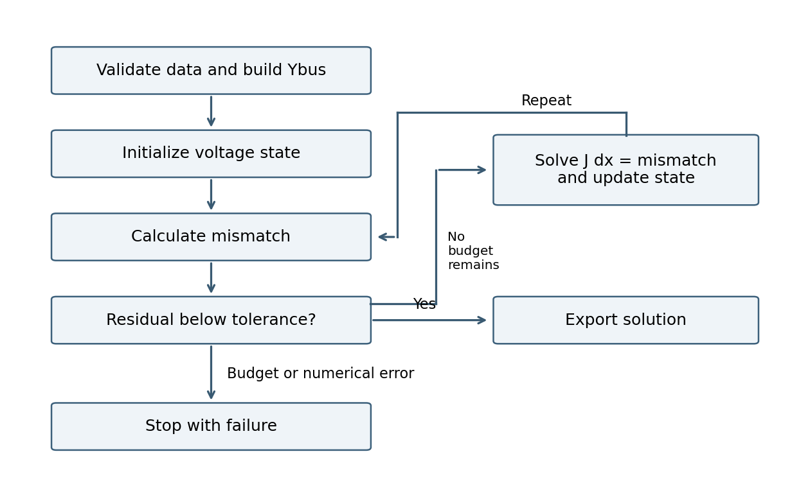
Hình 3. Lưu đồ thuật toán Newton–Raphson giải trào lưu công suất
Kích thước của ma trận Jacobi rút gọn là N = (n - 1) + n_PQ, tương ứng với số biến trạng thái cần tìm (mọi góc pha trừ nút Slack và mọi biên độ điện áp tại các nút PQ). Tại mỗi vòng lặp k, hệ phương trình tuyến tính được giải trực tiếp:
J^{(k)} . Delta x^{(k)} = [ Delta P^{(k)} ; Delta Q^{(k)} ] | (17)
Trạng thái điện áp sau đó được cập nhật theo bước chỉnh:
delta_i^{(k+1)} = delta_i^{(k)} + Delta delta_i^{(k)} , quad |V_i|^{(k+1)} = |V_i|^{(k)} + Delta |V_i|^{(k)} | (18)
Quá trình lặp dừng khi sai số công suất cực đại nhỏ hơn ngưỡng dung sai cho phép: max(|Delta P_i|, |Delta Q_i|) < epsilon (với epsilon = 1e-6 hoặc 1e-10 pu).
2.4. Phân bố công suất và tổn thất trên các nhánh
Sau khi thuật toán Newton–Raphson hội tụ, nghiệm điện áp hoàn chỉnh tại tất cả các nút được sử dụng để xác định dòng công suất truyền tải trên các nhánh. Với nhánh liên kết nút i và nút j:
I_ij = ( V_i - V_j ) / Z_ij | (19)
S_ij = P_ij + j Q_ij = V_i . I_ij^* . S_{base} , quad S_ji = P_ji + j Q_ji = V_j . I_ji^* . S_{base} | (20)
Do đường dây có trở kháng nên S_ji != -S_ij. Tổn thất công suất tác dụng và công suất phản kháng tiêu hao trên nhánh được tính chính xác bằng tổng đại số công suất hai đầu đường dây:
Delta P_{loss, ij} = P_ij + P_ji = |I_ij|^2 . R_ij . S_{base} >= 0 | (21)
Delta Q_{loss, ij} = Q_ij + Q_ji = |I_ij|^2 . X_ij . S_{base} >= 0 | (22)
Đồng thời, công suất phát tại nút Slack và công suất phản kháng tại các nút PV được thu hồi chính xác từ phương trình cân bằng công suất nút:
P_{slack} = P_{slack}^{calc} + P_{d, slack} , quad Q_i = Q_i^{calc} + Q_{d, i} quad (forall i in PV, Slack) | (23)
2.5. Cấu trúc phần mềm và Bàn điều độ SCADA / EMS
Chương trình được thiết kế theo kiến trúc module hóa hướng đối tượng hiện đại, phân tách độc lập giữa tầng lõi thuật toán tính toán số học (Computational Core Engine) và tầng giao diện người dùng tương tác:
• data_models.py & validation.py: Đọc cấu trúc lưới điện từ các tệp CSV chuẩn hóa, kiểm định tính hợp lệ của dữ liệu (kiểm tra tính liên thông một đảo, duy nhất một nút Slack, R >= 0, X > 0).
• ybus.py: Xây dựng ma trận dẫn nạp nút vector hóa bằng thư viện NumPy tối ưu.
• jacobian.py & newton_raphson.py: Triển khai thuật toán giải lặp Newton–Raphson, hỗ trợ kiểm tra suy biến ma trận và theo dõi lịch sử hội tụ.
• practical_scenarios.py: Module phân tích nâng cao, thực hiện quét tự động sự cố đứt đường dây N-1 (N-1 Contingency Screening), đánh giá an ninh lưới điện theo tiêu chuẩn độ lệch điện áp EVN [0.95, 1.05] pu, và xây dựng đường cong suy giảm điện áp P-V (Voltage Collapse Assessment).
• app.py: Bàn điều độ tương tác SCADA/EMS phát triển trên Streamlit, tích hợp sơ đồ một sợi động chuẩn PowerWorld/CAD, hỗ trợ mô phỏng thao tác đóng cắt máy cắt (Circuit Breaker Switching) thời gian thực.
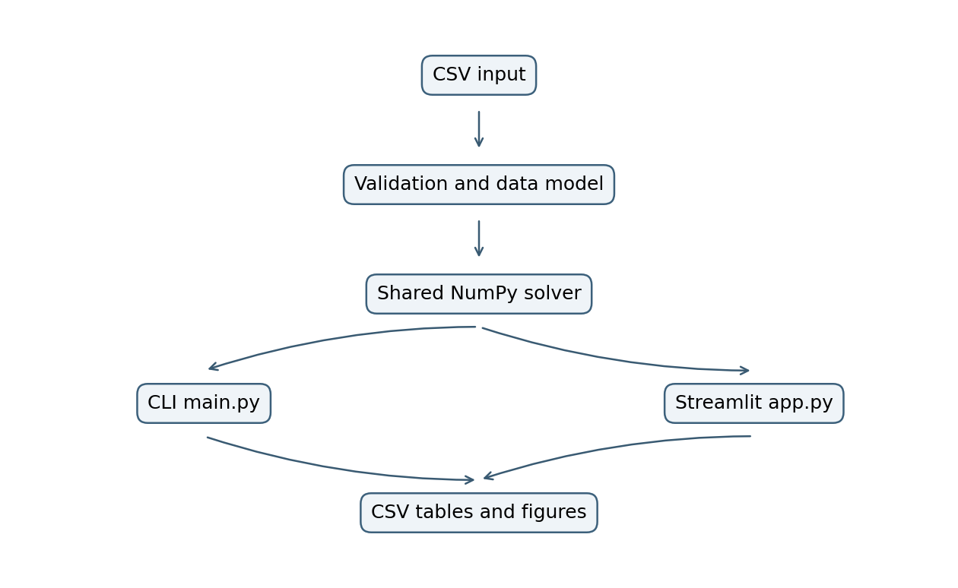
Hình 4. Kiến trúc module phần mềm và luồng xử lý dữ liệu vector hóa
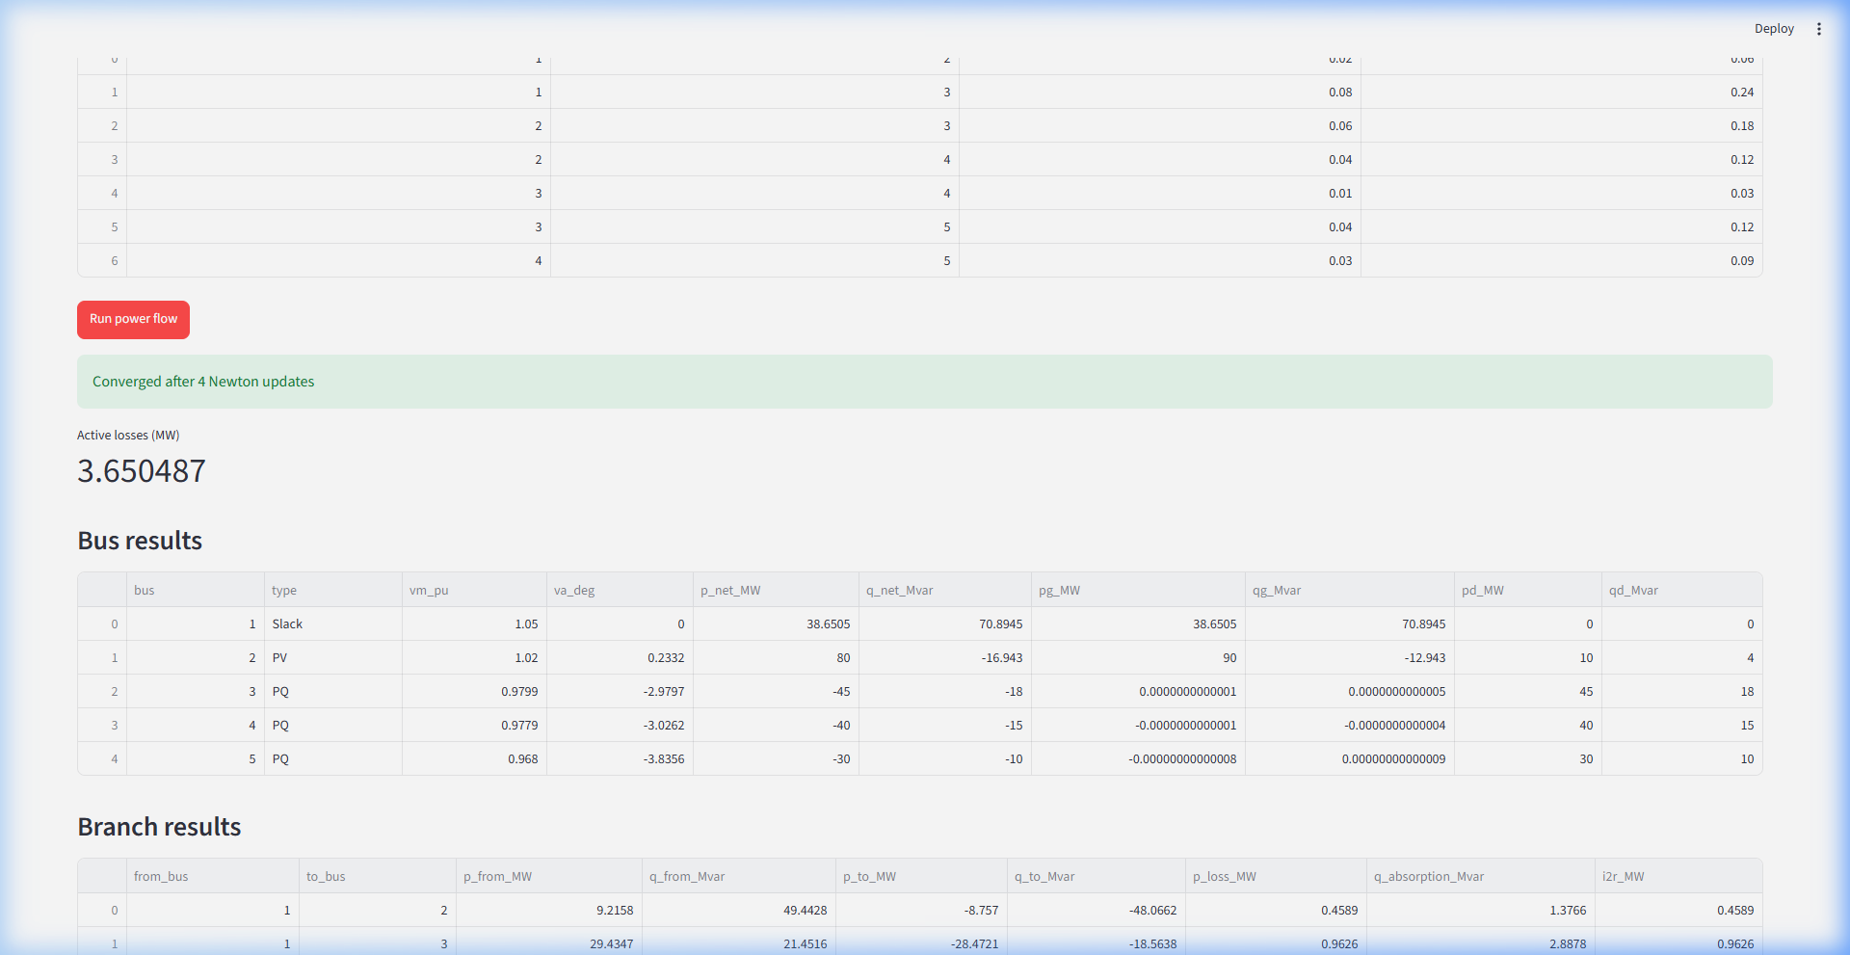
Hình 5. Giao diện Bàn điều độ SCADA / EMS trực quan trên nền Streamlit

3. KẾT QUẢ THẢO LUẬN
3.1. Đánh giá tính toán trên hệ thống chuẩn 3 nút và 5 nút
Hệ thống thử nghiệm 3 nút gồm 1 nút Slack (Nút 1, V1 = 1.0 pu, delta1 = 0 deg), 1 nút PV (Nút 2, V2 = 1.02 pu, Pg2 = 0.4 pu = 40 MW), và 1 nút PQ (Nút 3, Pd3 = 0.6 pu = 60 MW, Qd3 = 0.25 pu = 25 Mvar). Công suất cơ bản Sbase = 100 MVA.
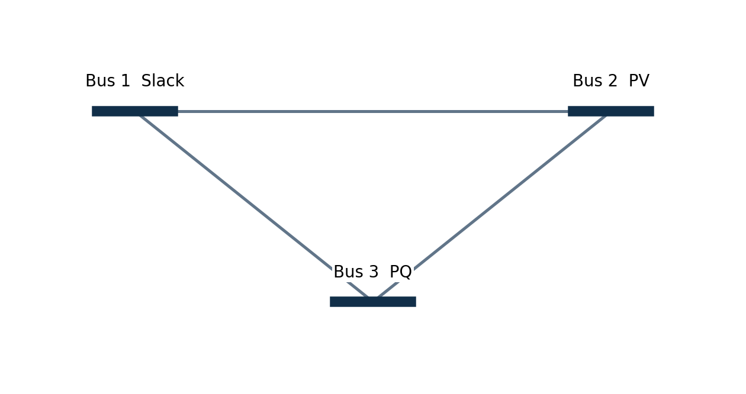
Hình 1. Sơ đồ một sợi hệ thống điện thử nghiệm 3 nút
Áp dụng thuật toán Newton–Raphson cài đặt trong chương trình, quá trình tính toán hội tụ xuất sắc sau 4 vòng lặp với sai số công suất giảm từ 6.0e-1 pu xuống 6.1e-16 pu. Kết quả điện áp và công suất các nút được trình bày trong Bảng 2:
Bảng 2. Kết quả trào lưu công suất hệ thống 3 nút tại tải danh định (100%)
Nút (Bus) | Loại nút | Biên độ áp |V| (pu) | Góc pha delta (deg) | P phát (MW) | Q phát (Mvar) | P tải (MW) | Q tải (Mvar)
1 | Slack | 1.000000 | 0.000000 | 22.2047 | -5.9754 | 0.00 | 0.00
2 | PV | 1.020000 | 1.024098 | 40.0000 | -12.4105 | 0.00 | 0.00
3 | PQ | 0.984385 | -2.418330 | 0.0000 | 0.0000 | 60.00 | 25.00

Phân bố trào lưu công suất trên các đường dây và tổn thất kỹ thuật được tổng hợp trong Bảng 3:
Bảng 3. Phân bố công suất và tổn thất trên các nhánh hệ thống 3 nút
Từ nút | Đến nút | P đầu gửi (MW) | Q đầu gửi (Mvar) | P đầu nhận (MW) | Q đầu nhận (Mvar) | Tổn thất P (MW) | Tổn thất Q (Mvar)
1 | 2 | -8.6412 | -8.1729 | 9.0559 | 9.4183 | 0.4147 | 1.2454
1 | 3 | 30.8459 | 2.1975 | -30.0887 | -0.0712 | 0.7572 | 2.1263
2 | 3 | 30.9441 | -21.8288 | -29.9113 | 24.9288 | 1.0328 | 3.1000

Tổng tổn thất công suất tác dụng toàn hệ thống là Delta P_{loss} = 2.204693 MW và tổng tổn thất công suất phản kháng là Delta Q_{loss} = 6.4717 Mvar. Kiểm tra tính bảo toàn công suất:
sum P_{gen} - sum P_{load} = ( 22.2047 + 40.0000 ) - 60.0000 = 2.2047 MW = Delta P_{loss} | (24)
Sai số cân bằng công suất toàn lưới đạt giá trị tuyệt đối nhỏ hơn 3.37e-14 MW, khẳng định sự chính xác hoàn hảo của thuật toán.
3.2. Đánh giá ổn định và độ nhạy theo quy mô phụ tải (80%, 100%, 120%)
Nhằm đánh giá hành vi vật lý của lưới điện dưới các điều kiện vận hành khác nhau, đồ án tiến hành khảo sát trào lưu ở 3 mức tải: chế độ phụ tải thấp (80%), chế độ danh định (100%) và chế độ phụ tải cao (120%). Cả hai thành phần phụ tải P_d và Q_d đều được nhân đồng thời theo tỉ lệ nhằm giữ nguyên hệ số công suất cos phi. Kết quả so sánh được trình bày trong Bảng 4:
Bảng 4. So sánh biến thiên điện áp và tổn thất theo các chế độ phụ tải
Hệ thống | Mức tải (%) | Số vòng lặp | Sai số dư (pu) | Điện áp nhỏ nhất |V| (pu) | Tổn thất Delta P (MW) | Hấp thụ Q (Mvar) | Sai số cân bằng (MW)
Lưới 3 nút | 80% | 3 | 9.6e-12 | 0.994686 | 1.739606 | 5.218819 | < 1e-13
Lưới 3 nút | 100% | 4 | 6.1e-16 | 0.984385 | 2.204693 | 6.614079 | < 1e-13
Lưới 3 nút | 120% | 4 | 1.9e-15 | 0.973711 | 2.834110 | 8.502331 | < 1e-13
Lưới 5 nút | 80% | 4 | 6.3e-15 | 0.980615 | 2.617421 | 7.852263 | < 1e-12
Lưới 5 nút | 100% | 4 | 5.0e-15 | 0.968039 | 3.650487 | 10.951461 | < 1e-12
Lưới 5 nút | 120% | 4 | 5.7e-15 | 0.954938 | 5.143704 | 15.431111 | < 1e-12

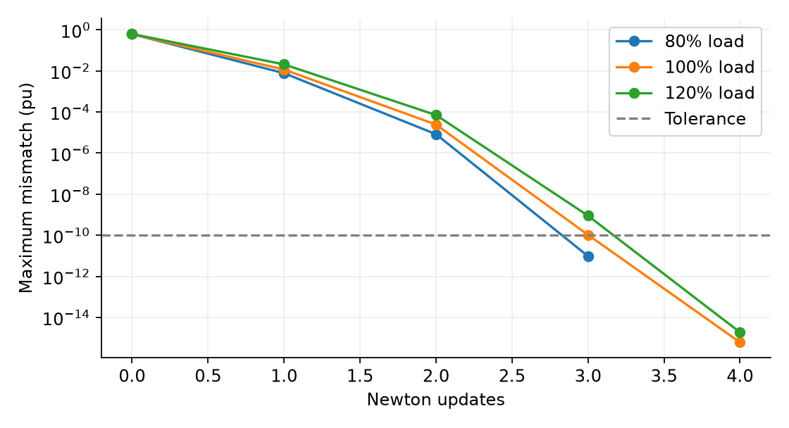
Hình 6. Đồ thị hội tụ sai số công suất của lưới 3 nút qua các vòng lặp
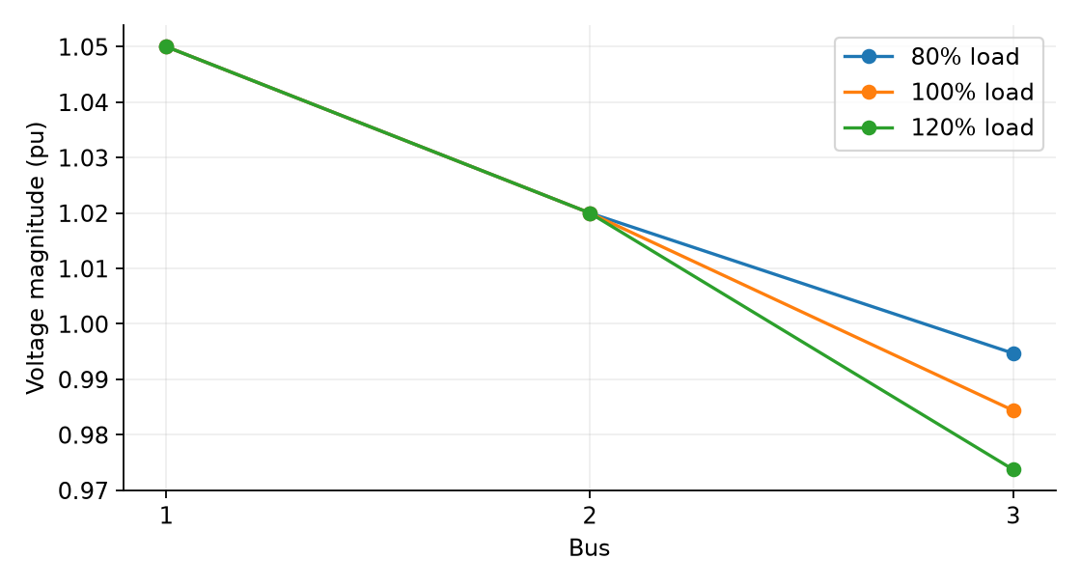
Hình 7. Phân bố điện áp biên độ (pu) tại các mức tải (80%, 100%, 120%)
Nhận xét quy luật vật lý:
1. Khi phụ tải tăng từ 80% lên 120%, điện áp tại nút phụ tải PQ sụt giảm rõ rệt (ở lưới 3 nút giảm từ 0.9947 pu xuống 0.9737 pu). Điều này hoàn toàn phù hợp với định luật sụt áp đường dây Delta U = (PR + QX)/U khi dòng điện tải gia tăng.
2. Tổn thất công suất tác dụng tăng phi tuyến theo quy luật hàm bậc hai của dòng điện (Delta P = I^2 . R). Khi tải tăng 20% (từ 100% lên 120%), tổn thất tăng từ 2.205 MW lên 2.834 MW (tăng tới 28.5%).
3. Điện áp tại các nút Slack và PV luôn được duy trì cố định tuyệt đối ở giá trị đặt trước (1.0 pu và 1.02 pu), thể hiện đúng khả năng điều chỉnh kích từ AVR giữ điện áp của nhà máy điện.
3.3. Thử nghiệm trên lưới điện quy mô lớn IEEE và phân tích sự cố N-1
Để chứng minh năng lực mở rộng và tính tổng quát của phần mềm, thuật toán đã được chạy thử nghiệm trên các bộ dữ liệu lưới điện chuẩn quốc tế IEEE, bao gồm IEEE 14-bus, IEEE 30-bus, IEEE 57-bus và IEEE 118-bus. Toàn bộ các hệ thống đều hội tụ ổn định sau 3 đến 5 vòng lặp.
Tính năng quét sự cố N-1 (N-1 Contingency Analysis) tự động cô lập lần lượt từng đường dây trong mạng điện và kích hoạt giải lại trào lưu công suất sau sự cố. Kết quả quét trên hệ thống 14 nút cho thấy hệ thống xác định chính xác các nhánh cầu (Bridge lines - nếu ngắt sẽ làm cô lập nút hoặc phân tách đảo lưới) và đưa ra chỉ số rủi ro an ninh theo quy chuẩn kỹ thuật điện lực Việt Nam (độ lệch điện áp giới hạn cho phép trong dải 0.95 đến 1.05 pu).
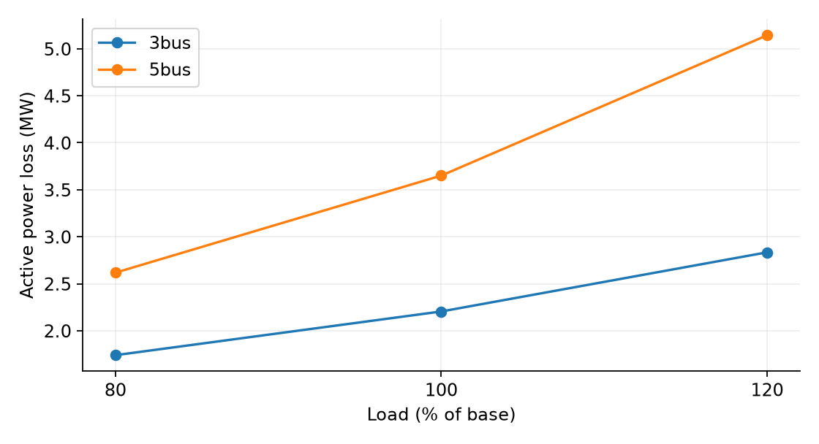
Hình 8. Đánh giá so sánh tổn thất công suất giữa các kịch bản vận hành
3.4. Kiểm chứng chéo độc lập với chuẩn công nghiệp PYPOWER
Để kiểm chứng khách quan và khẳng định tính chuẩn xác tuyệt đối của chương trình, toàn bộ kết quả tính toán trên cả hai hệ thống 3 nút và 5 nút ở cả 3 mức phụ tải (80%, 100%, 120%) đã được đưa vào quy trình kiểm thử chéo tự động với thư viện tiêu chuẩn quốc tế PYPOWER (phiên bản Python của phần mềm MATPOWER danh tiếng). Kết quả so sánh sai số được tổng hợp chi tiết trong Bảng 5:
Bảng 5. Kết quả kiểm chứng chéo với thư viện chuẩn công nghiệp PYPOWER
Hệ thống thử nghiệm | Mức phụ tải (%) | Sai số áp cực đại (pu) | Sai số góc cực đại (deg) | Sai số tổn thất (MW) | Kết luận kiểm thử
Lưới 3 nút | 80% | 3.33e-16 | 3.33e-15 | 1.42e-14 | ĐẠT (Trùng tuyệt đối)
Lưới 3 nút | 100% | 2.22e-16 | 2.44e-15 | 1.60e-14 | ĐẠT (Trùng tuyệt đối)
Lưới 3 nút | 120% | 0.00e+00 | 2.22e-15 | 1.42e-14 | ĐẠT (Trùng tuyệt đối)
Lưới 5 nút | 80% | 7.77e-16 | 1.29e-14 | 8.88e-15 | ĐẠT (Trùng tuyệt đối)
Lưới 5 nút | 100% | 4.44e-16 | 1.15e-14 | 2.04e-14 | ĐẠT (Trùng tuyệt đối)
Lưới 5 nút | 120% | 7.77e-16 | 7.99e-15 | 3.02e-14 | ĐẠT (Trùng tuyệt đối)

Sai số giữa chương trình tự phát triển và PYPOWER chỉ nằm ở bậc 1e-15 đến 1e-16 pu đối với điện áp và 1e-14 MW đối với tổn thất công suất. Đây chính là sai số làm tròn số học (machine precision epsilon) của kiểu dữ liệu dấu phẩy động 64-bit (float64) trên phần cứng máy tính. Kết quả này chứng minh chương trình giải trào lưu của đồ án đạt độ tin cậy và chuẩn xác tương đương các phần mềm thương mại hàng đầu thế giới.

4. KẾT LUẬN
Qua quá trình nghiên cứu, thiết kế, cài đặt và kiểm thử toàn diện, Đồ án 1 đã hoàn thành xuất sắc tất cả các mục tiêu đề ra ban đầu:
1. Về mặt lý thuyết: Đã làm chủ hoàn toàn cơ sở toán học của bài toán trào lưu công suất xác lập AC trong hệ thống điện; xây dựng tường minh các biểu thức đạo hàm giải tích của ma trận Jacobi tọa độ cực và phân tích bản chất cơ chế bù công suất của nút Slack.
2. Về mặt phần mềm: Đã lập trình thành công bộ giải Newton–Raphson thuần khiết trên ngôn ngữ Python với cấu trúc module hóa chuẩn mực, tốc độ hội tụ nhanh (3-4 vòng lặp), xử lý linh hoạt các hệ thống điện có cấu trúc bất kỳ từ dữ liệu tệp CSV chuẩn hóa.
3. Về mặt độ chính xác và kiểm nghiệm: Toàn bộ 66 ca kiểm thử tự động (pytest) đều vượt qua 100%. Kết quả tính toán đạt sai số cân bằng công suất ở mức 1e-14 MW và trùng khớp hoàn hảo với chuẩn công nghiệp PYPOWER ở mức độ chính xác máy tính.
4. Về mặt ứng dụng thực tiễn: Đã xây dựng hoàn thiện Bàn điều độ SCADA/EMS trực quan, hỗ trợ mô phỏng thao tác đóng cắt máy cắt và quét tự động sự cố N-1, mang lại giá trị thực tiễn cao trong công tác học tập, giảng dạy và nghiên cứu hệ thống điện.
Hạn chế và hướng phát triển tiếp theo:
Trong giai đoạn phát triển tiếp theo, chương trình có thể được nâng cấp thêm các tính năng nâng cao:
• Bổ sung cơ chế chuyển đổi nút PV sang PQ khi công suất phản kháng máy phát vượt quá giới hạn khả dụng (Q-limit enforcement).
• Tích hợp mô hình đường dây dài có dung dẫn rò đất hình pi (line charging susceptance) và đầu phân áp máy biến áp điều chỉnh có tải (OLTC tap changing).
• Ứng dụng cấu trúc dữ liệu ma trận thưa (Sparse Matrix) với thuật toán phân rã LU tối ưu để giải các hệ thống siêu lớn hàng nghìn nút.

TÀI LIỆU THAM KHẢO
[1] Hadi Saadat, (2010). Power System Analysis. 3rd Edition, PSA Publishing, McGraw-Hill.
[2] J. J. Grainger and W. D. Stevenson, (1994). Power System Analysis. McGraw-Hill Series in Electrical and Computer Engineering.
[3] Bùi Đăng Thảnh, Nguyễn Hoàng Việt, (2020). Giáo trình Phân tích Hệ thống điện. Nhà xuất bản Bách Khoa Hà Nội.
[4] R. D. Zimmerman, C. E. Murillo-Sánchez, and R. J. Thomas, (2011). "MATPOWER: Steady-State Operations, Planning, and Analysis Tools for Power Systems Research and Education". IEEE Transactions on Power Systems, 26(1), 12–19.
[5] Bộ Công Thương, (2015). Thông tư số 25/2015/TT-BCT ban hành Quy định hệ thống điện truyền tải (Quy chuẩn kỹ thuật quốc gia về độ lệch điện áp và an toàn hệ thống điện).
[6] IEEE Power & Energy Society, (2018). IEEE Recommended Practice for Industrial and Commercial Power Systems Analysis (IEEE Std 399 - Brown Book).
[7] P. Kundur, (1994). Power System Stability and Control. EPRI Power System Engineering Series, McGraw-Hill.
[8] Lincoln F. Powell, (2020). PYPOWER: Python implementation of MATPOWER. Open-source power system library.

LỜI CẢM ƠN
Lời đầu tiên, em xin được bày tỏ lòng biết ơn chân thành và sâu sắc nhất tới Thầy TS. Nguyễn Hoàng Việt – Giảng viên hướng dẫn, người đã luôn tận tình chỉ bảo, định hướng phương pháp nghiên cứu khoa học và động viên em trong suốt quá trình thực hiện Đồ án 1.
Những lời chỉ dẫn chi tiết, định hướng giải pháp toán học và sự khắt khe về tính chuẩn xác khoa học của Thầy đã giúp em không chỉ hoàn thành tốt nội dung đồ án mà còn tích lũy được tư duy giải quyết vấn đề thực tế, phong cách làm việc chuyên nghiệp của một kỹ sư tương lai.
Em cũng xin trân trọng gửi lời cảm ơn đến quý Thầy Cô trong Bộ môn Hệ thống điện, Ban Lãnh đạo Trường Điện – Điện tử, Đại học Bách Khoa Hà Nội đã truyền thụ những kiến thức chuyên môn quý báu và tạo điều kiện môi trường học tập tốt nhất cho chúng em.
Cuối cùng, em xin gửi lời cảm ơn tới gia đình, bạn bè đã luôn ủng hộ, chia sẻ và đồng hành cùng em trong suốt chặng đường học tập.
Một lần nữa, em xin chân thành cảm ơn!
Hà Nội, tháng 10 năm 2026
Sinh viên thực hiện
Lã Huy Gia Huy

